下面通过一个案例对box-sizing属性进行演示，如例5-12所示。
- example12.html
- <!doctype html>
- <html>
- <head>
- <meta charset="utf-8">
- <title>box-sizing</title>
- <style type="text/css">
- . box1{
- width:300px;
- height:100px;
- padding-right:10px;
- background:#F90;
- border:10px solid #ccc;
- box-sizing:content-box;
- }
- . box2{
- width:300px;
- height:100px;
- padding-right:10px;
- background:#F90;
- border:10px solid #ccc;
- box-sizing:border-box;
- }
- </style>
- </head>
- <body>
- <div class="box1">content_box属性</div>
- <div class="box2">border_box属性</div>
- </body>
- </html>
在例5-12中定义了两个盒子，并对它们设置相同的宽、高、右内边距和边框样式。并且，对第一个盒子定义“box-sizing:content-box;” 样式，对第二个盒子定义“box-sizing:border-box;” 样式。
运行例5-12，效果如图5-25所示。
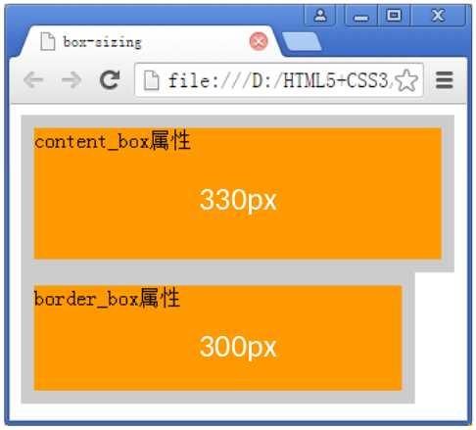
- 多重阴影
在图5-25中，应用了“box-sizing:content-box;”样式的盒子1，宽度比width参数值多出30px，总宽度变为330px。而应用了“box-sizing:border-box;”样式的盒子2，宽度等于width参数值，总宽度仍为300px。
可见应用“box-sizing:border-box;”样式后，盒子border和padding的参数值是被包含在width和height之内的。

